№ 24-01-21/5911-вн от 15.11.2021
Қазақстан Республикасы  денсаулық сақтау министрлігі  БАС МЕМЛЕКЕТТІК САНИТАРИЯЛЫҚ ДӘРІГЕРІ |  | Министерство  здравоохранения  Республики Казахстан  ГЛАВНЫЙ ГОСУДАРСТВЕННЫЙ САНИТАРНЫЙ ВРАЧ

ҚАУЛЫСЫ ПОСТАНОВЛЕНИЕ
2021 жылғы «15» қарашадағы № 49 «15» ноября 2021 года № 49

Нұр-Сұлтан қаласы город Нур-Султан

Қазақстан Республикасында
халыққа COVID-19 коронавирустық инфекциясына
қарсы ревакцинациялау жүргізу туралы

Қазақстан Республикасы халқының арасында COVID-19 коронавирустық инфекциясының (бұдан әрі – КВИ) таралуының алдын алу мақсатында ҚАУЛЫ ЕТЕМІН:
- КВИ-ге қарсы ревакцинациялауға жататын халықтың контингенттері (тәуекел топтары):
- медицина қызметкерлері;
- педагогтар;
- күш құрылымдарының қызметкерлері;
- медициналық-әлеуметтік мекемелердің персоналы мен контингенті;
- 60 жастан асқан адамдар;
- КВИ-ге қарсы вакцинациялаудың аяқталған курсынан кейін КВИ-ге қарсы антиденелер анықталмаған иммунитеті әлсіреген адамдар (иммуносупрессивті терапиядағы адамдар (лейкемияны, лимфоманы және миеломаны қоса алғанда, қатты ісікті немесе гематологиялық қатерлі ісікті белсенді иммуносупрессивті емдеу немесе осындай емдеу тоқтатылғаннан кейін 12 ай ішінде), гемодиализдегі адамдар, трансплантат реципиенттері, АИТВ жұқтырған ауыр бастапқы иммун тапшылығы);
- өз бетінше тексерілген (КВИ-ге қарсы алғашқы вакцинацияның курсы аяқталғаннан кейін кемінде 28 күннен ерте емес) өткен және КВИ-ге қарсы антиденелерге зерттеудің теріс нәтижесі бар адамдар.
2. КВИ-ге қарсы ревакцинациялау КВИ-ге қарсы вакцинациялаудың алғашқы курсында қолданылмаған вакцина типтрімен (белсенділігі жойылған вакцина, векторлық вакцина, м-РНҚ-вакцина) жүргізіледі.
3. КВИ-ге қарсы ревакцинациялау мынадай аралықтарды сақтай отырып жүргізіледі:
1) векторлық вакциналарды енгізгеннен кейін – 9 айдан кейін;
2) белсенділігі жойылған вакциналарды және м-РНҚ-вакциналарды енгізгеннен кейін – 6 айдан кейін.
4. КВИ-ге қарсы ревакцинациялауды КВИ-ге қарсы алғашқы вакцинациялау курсына пайдаланылған вакцинамен жүргізуге жол беріледі.
- Облыстардың, Нұр-Сұлтан, Алматы және Шымкент қалаларының әкімдері:
- КВИ-ге қарсы ревакцинациялауды ұйымдастыру және жүргізу жөніндегі қызметті үйлестіруді;
- КВИ-ге қарсы ревакцинациялау мәселелері бойынша бұқаралық ақпарат құралдарын, әлеуметтік желілерді тарта отырып, халық арасында кең ауқымды ақпараттық-түсіндіру жұмыстарын жүргізуді қамтамасыз етсін.
- Облыстардың, Нұр-Сұлтан, Алматы және Шымкент қалаларының денсаулық сақтау басқармалары:
- 2021 жылғы 22 қарашадан бастап халықты (тәуекел топтарын) КВИ-ге қарсы ревакцинациялауды жүргізуді;
- Қазақстан Республикасы Денсаулық сақтау министрінің міндетін атқарушының 2018 жылғы 13 маусымдағы № 361 бұйрығымен бекітілген «Халыққа профилактикалық егуді жүргізу бойынша санитариялық-эпидемиологиялық талаптар» санитариялық қағидаларына, Қазақстан Республикасы Денсаулық сақтау министрінің 2021 жылғы 19 шілдедегі № ДСМ-62 бұйрығымен бекітілген «Иммунологиялық дәрілік препараттарды (иммундық-биологиялық дәрілік препараттарды) сақтауға, тасымалдауға және пайдалануға қойылатын санитариялық-эпидемиологиялық талаптар» санитариялық қағидаларын бекіту туралы» санитариялық қағидаларына және «Қазақстан Республикасының халқы арасында коронавирустық инфекция ауруының алдын алу бойынша шараларды одан әрі жүргізу туралы» Қазақстан Республикасының Бас мемлекеттік санитариялық дәрігерінің 2021 жылғы 11 маусымдағы № 28 қаулысына сәйкес КВИ-ге қарсы халыққа ревакцинациялау жүргізуді және суық тізбек талаптарын сақтауды;
3) Қазақстан Республикасы Денсаулық сақтау министрлігінің «Вакцинация» ХТТ модуліне ревакцинациялау туралы деректерді уақтылы енгізуді;
4) вакциналардың атаулары бойынша КВИ-ге қарсы вакциналардың шығынын есепке алуды қамтамасыз етсін.
7. Қазақстан Республикасының Денсаулық сақтау министрлігі Санитариялық-эпидемиологиялық бақылау комитетінің облыстардың, Нұр-Сұлтан, Алматы және Шымкент қалаларының, көліктегі санитариялық-эпидемиологиялық бақылау департаменттерінің басшылары облыстардың, Нұр-Сұлтан, Алматы және Шымкент қалаларының денсаулық сақтау басқармаларының басшыларымен бірлесіп 2021 жылғы 18 қарашаға дейін медицина қызметкерлеріне халыққа КВИ-ге қарсы ревакцинациялауды ұйымдастыру және жүргізу жөнінде аудандық, қалалық және облыстық деңгейлерде оқыту жүргізуді қамтамасыз етсін.
8. Қазақстан Республикасының Денсаулық сақтау министрлігі Санитариялық-эпидемиологиялық бақылау комитетінің облыстардың, Нұр-Сұлтан, Алматы және Шымкент қалаларының, көліктегі санитариялық-эпидемиологиялық бақылау департаменттерінің басшылары халыққа КВИ-ге қарсы ревакцинациялау жүргізуді және суық тізбек талаптарын сақтауды бақылауды және мониторингтеуді қамтамасыз етсін.
- Қазақстан Республикасы Денсаулық сақтау министрлігінің Республикалық электрондық денсаулық сақтау орталығы медициналық ақпараттық жүйелерді әзірлеушілермен және «Ұлттық ақпараттық технологиялар» АҚ-мен бірлесіп 2021 жылғы 20 қарашаға дейін:
- Қазақстан Республикасы Денсаулық сақтау министрлігінің «Вакцинация» ХТТ модуліне КВИ-ге қарсы жүргізілген ревакцинациялау (III доза) туралы деректерді енгізу үшін медициналық ұйымдардың қолжетімділігін;
- осы қаулыға 1-қосымшаға сәйкес нысандарға сәйкес КВИ-ге қарсы ревакцинациялау бойынша есептік деректерді қалыптастыруды;
- осы қаулыға 2-қосымшаға сәйкес нысанға сәйкес КВИ-ге қарсы ревакцинациялау туралы деректерді енгізу бөлігінде «eGov mobile» мобильді қосымшасының «Цифрлық құжаттар» сервисіндегі электрондық «Вакцинация паспортын» дайындауды;
- осы қаулыға 3-қосымшаға сәйкес нысанға сәйкес КВИ-ге қарсы ревакцинациялау туралы деректерді енгізу бөлігінде вакцинациялаудан өту туралы анықтаманы дайындауды қамтамасыз етсін.
10. Осы қаулының орындалуын бақылауды өзіме қалдырамын.
11. Осы қаулы қол қойылған күннен бастап қолданысқа енгізіледі.

Қазақстан Республикасының
Бас мемлекеттік санитариялық
дәрігерінің міндетін атқарушы А. Есмағамбетова

Қазақстан Республикасының
Бас мемлекеттік
санитариялық дәрігерінің
2021 жылғы «15» қарашадағы
№ 49 қаулысына
1-қосымша

2021 жылғы «___» ____ сағат 00:00-дегі жағдай бойынша тиісті контингент бойынша КВИ-ге қарсы ревакцинациялау (III доза) жүргізу туралы ақпарат

1-кесте
Санат | ҚР | % | Ақмола | Ақтөбе | Алматы | Алматы қ. | Атырау | ШҚО | Нұр-Сұлтан | Шымкент қ. | Жамбыл | БҚО | Қарғганды | Қостанай | Қызылорда | Маңғыстау | Павлодар | CҚО | Туркістан
Мемлекеттік қызметшілер
Басқалары
ҚР ПІБ контингенті
Созылмалы аурулары бар адамдар
Медицина қызметкерлері
Педагогтар
Персонал және МӘМ контингенті
Вахталық әдіспен жұмыс істейтін адамдар
Теміржол саласы жұмыскерлері
Тамақ кәсіпорындары жұмыскерлері
Өнеркәсіптік кәсіпорындар жұмыскерлері
Сауда кәсіпорындары жұмыскерлері
Әуежайлар мен авиакомпаниялар қызметкерлері
Дипкорпус қызметкерлері
Күш құрылымдары қызметкерлері
БАҚ қызметкерлері
ХҚКО қызметкерлері
Студенттер
Учаскелік полицейлер
Ұлттық құрама командалар мүшелері
ЖИЫНЫ

2021 жылғы «___» ____ сағат 00:00-дегі жағдай бойынша жас бойынша КВИ-ге қарсы ревакцинациялау (III доза) жүргізу туралы ақпарат

2-кесте
Өңірлер | Жас көрсетілмеген | % | 16-17 жас | % | 18-19 жас | % | 20-29 жас | % | 30-39 жас | % | 40-49 жас | % | 50-59 жас | % | 60-69 жас | % | 70-79 жас | % | 80-89 жас | % | 90-нан үлкен | % | ЖИЫНЫ
Ақмола облысы
Ақтөбе облысы
Алматы облысы
Атырау облысы
ШҚО
Жамбыл облысы
БҚО
Қарағанды облысы
Қостанай облысы
Қызылорда облысы
Маңғыстау облысы
Павлодар облысы
СҚО
Түркістан облысы
Алматы қ.
Нұр-Сұлтан қ.
Шымкент қ.
ҚР

2021 жылғы «___» ____ сағат 00:00-дегі жағдай бойынша КВИ-ге қарсы ревакцинациялау (III доза) алдында медициналық қарсы көрсетілімдер туралы ақпарат
3-кесте
Өңірлер | Медициналық қарсы көрсетілімдер
 | Тұрақты қарсы көрсетілімдер | % | Уақытша қарсы көрсетілімдер | % | Жиыны
Ақмола облысы
Ақтөбе облысы
Алматы облысы
Атырау облысы
ШҚО
Жамбыл облысы
БҚО
Қарағанды облысы
Қостанай облысы
Қызылорда облысы
Маңғыстау облысы
Павлодар облысы
СҚО
Түркістан облысы
Алматы қ.
Нұр-Сұлтан қ.
Шымкент қ.
ҚР

2021 жылғы «___» ____ сағат 00:00-дегі жағдай бойынша КВИ-ге (III доза) қарсы ревакцинациялаудан кейінгі күтілетін реакциялар туралы ақпарат

4-кесте
Өңірлер | Егілген адамдар саны 1 комп | БАРЛЫҚ РЕАКЦИЯЛАР | Егілген адамдар ішінде % | Жалпы реакциялар | % | олардың ішінде
 |  |  |  |  |  | Катаральды синдром | Менингеальды белгілер | қызба (дене температурасы 39 С және жоғары) | миалгия | артралгия | Тмператураның көтерілуі | Жүрек айну | Бас ауыруы | Неврологиялық бұзылыстар | Жалпы дімкәстік | фебрильді құрысулар/энцефалопатия | бөртпе (есекжем, Квинкке ісігі және басқалар) | диарея | тамақтың ауыруы | аллергиялық реакциялардың дамуы | ринорея | шаршау | қалтыраумен сипатталатын тұмауға ұқсас қысқа уақыттық синдром | тәбеттің төмендеуі, мұрынның бітелуі
Ақмола облысы
Ақтөбе облысы
Алматы облысы
Атырау облысы
ШҚО
Жамбыл облысы
БҚО
Қарағанды облысы
Қостанай облысы
Қызылорда облысы
Маңғыстау облысы
Павлодар облысы
СҚО
Түркістан облысы
Алматы қ.
Нұр-Сұлтан қ.
Шымкент қ.
ҚР

5-кесте (жалғасы)
Өңірлер | Жергілікті реакциялар | % | Олардың ішінде |  |  |  |  |  | басқа реакциялар
 |  |  | жақын маңдағы аймақты қамтитын ауқымды ісіну | құлақ бездерінің ісінуі | инъекция орнындағы ауырсыну | инъекция орнындағы гиперемия | инъекция орнындағы ісіну | инъекция орнында қышу
Ақмола облысы
Ақтөбе облысы
Алматы облысы
Атырау облысы
ШҚО
Жамбыл облысы
БҚО
Қарағанды облысы
Қостанай облысы
Қызылорда облысы
Маңғыстау облысы
Павлодар облысы
СҚО
Түркістан облысы
Алматы қ.
Нұр-Сұлтан қ.
Шымкент қ.
ҚР

Қазақстан Республикасының
Бас мемлекеттік
санитариялық дәрігерінің
2021 жылғы «15» қарашадағы
№ 49 қаулысына
2-қосымша

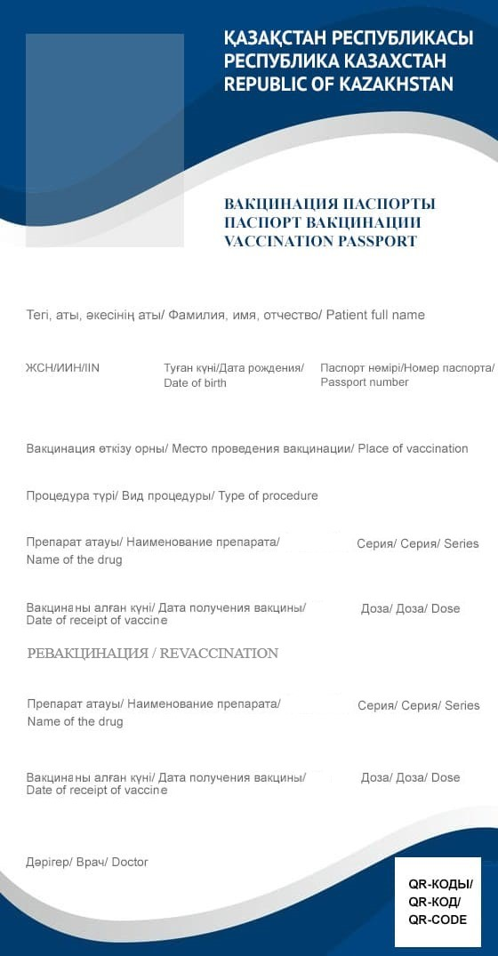
Паспорт үлгісі

* Ескертпе: «Ревакцинация» блогы («Препараттың атауы» және «Вакцинаны алған күн» деген жолдар) жүйеде ревакцинациялау туралы жазба болған жағдайда көрсетіледі.

Қазақстан Республикасының
Бас мемлекеттік
санитариялық дәрігерінің
2021 жылғы «15» қарашадағы
№ 49 қаулысына
3-қосымша

Анықтама үлгісі
Қазақстан Республикасының Денсаулық сақтау министрлігі Санитариялық-эпидемиологиялық бақылау комитеті
Комитет санитарно-эпидемиологического контроля Министерства здравоохранения
Республики Казахстан
Committee of Sanitary and Epidemiological Control of the Ministry of Healthcare of the Republic of Kazakhstan

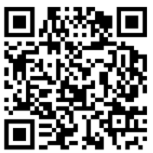

Тегі, аты, əкесінің аты/
Фамилия, имя, отчество/
Patient full name
ЖСН/ИИН/IIN/
Құжат нөмірі/номер документа/document number
Вакцинация өткізу орны/
Место проведения вакцинации/
Place of vaccination
Емшара түрі/
Вид процедуры/
Type of procedure
Препарат атауы/
Наименование препарата/
Name of the drug
Ревакцинациялау препаратының атауы/
Наименование препарата ревакцинации/
Name of the revaccination drug
Вакцинаны алған күн/
Дата получения вакцины/
Date of receipt of vaccine
Ревакцинациялау алған күн/
Дата получения ревакцинации/
Date of receipt of revaccination
Доза/Доза/Dose
Серия/Серия/Series
Ревакцианциялау сериясы/Серия ревакцинации/ Revaccination series
Дәрігер/Врач/Doctor
М.О/М.П Иван Иванович Иванов берді
Қолы ______ күні ______

Ескертпе: «Ревакцинациялау препаратының атауы», «Ревакцинациялау алған күн», «Ревакцинациялау сериясы» деген бөлімдер жүйеде ревакцинациялау туралы жазба болған жағдайда көрсетіледі.

Согласовано
15.11.2021 16:32 Ахметова Зауре Далеловна
15.11.2021 16:37 Естекова Гульмира Абдигалиевна
15.11.2021 16:51 Азимбаева Нуршай Юсунтаевна
15.11.2021 18:52 Есенбаев Бейбут Салымович
Подписано
15.11.2021 19:21 Есмагамбетова Айжан Серикбаевна

